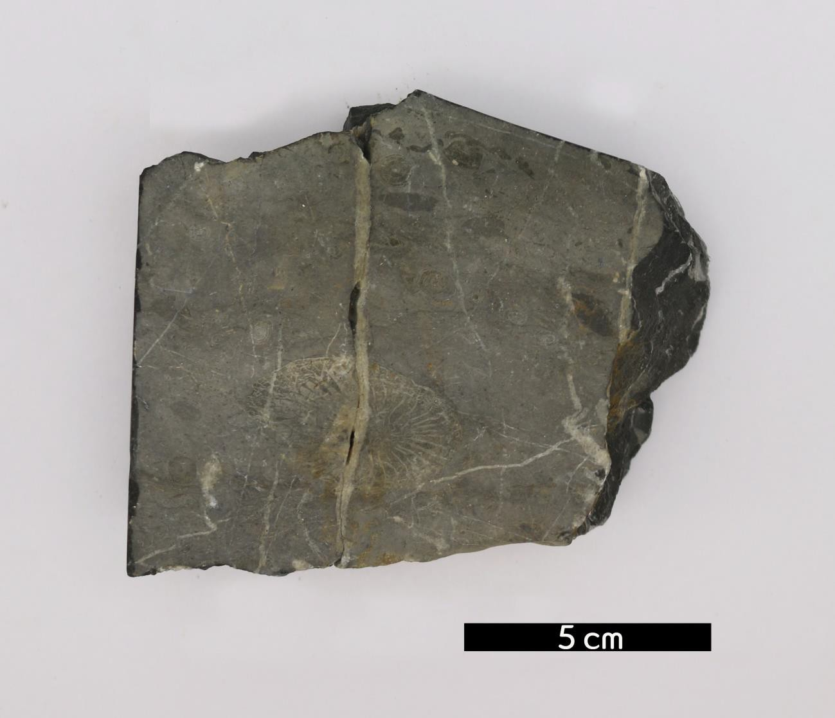
분류 : 화석
- 화석이름 : Rugose coral(사방 산호)
- 보유기관 : 강원대학교 지질학과
- 산지 : 산지 미상
- 특징
  - 자포동물문 산호충강에 속하는 고생대에 서식했던 사방 산
호의 일종이다.
  - 폴립형으로 바다 밑바닥에 고착하여 독립형 개체로 서식한 저서 생물이다.
  - 과거 그 지역이 따뜻하고 얕은 바다였음을 지시한다.

